令和７年度
埼玉県職員採用選考（環境研究職）
受 験 案 内

受付期間 令和7年10月31日(金) ～ 12月1日(月)（期間内消印有効）
任命権者選考 令和8年1月6日(火)
人事委員会選考 令和8年2月5日(木)又は6日（金）

１ 職種 環境研究職

２ 募集分野・採用予定者数及び具体的な業務内容等容
採用予定者数は欠員の状況等により変更になる可能性があります。

募集分野 | 採 用  予定者数 | 具体的な業務内容及び期待される専門性
温暖化対策 | １名 | 埼玉県環境科学国際センターに勤務し、気候変動に起因する  影響やその適応策、緩和策（脱炭素対策）に関する調査研究  及び地域気候変動に関する情報発信や地域協働の取組に従事  します。  ○具体的な業務内容  ・気候変動に起因する地域環境影響に関する研究  ・気候変動対策（緩和策・適応策）に関する研究  ・地域で発生する異常気象に関する研究  ・都市部のヒートアイランド対策に関する研究  ・再生可能エネルギーの地域適用性に関する研究  ・気候変動による経済的影響評価に関する研究  ・地域気候変動適応センターにおける活動業務  ・温室効果ガス排出量の推計・解析業務  ・埼玉県の気候変動対策を支援する地域協働型研究や環  境教育・学習  ○期待される専門性等  気候変動に起因する影響やその適応策に関連する分野（気候科学、生態学、地球化学等）、ないしは、緩和策（脱炭素対策）に関連する分野（エネルギーシステム、環境政策、行動科学、社会経済システム等）に関する専門性が期待される。また、気候変動や環境システムに関する基礎的知識、環境モデリング・データベース・GIS・AIなどを用いた解析能力を有することが望ましい。さらに、市民や政策決定者に対して気候変動の科学を伝える高いコミュニケーション能力を有することが望ましい。
資源循環・  廃棄物 | １名 | 埼玉県環境科学国際センターに勤務し、県内の資源循環廃棄  物の課題解決に向けた調査、研究、情報発信などの取組に従事  します。  ○ 具体的な業務内容  ・サーキュラーエコノミーに関する調査、研究・プラスチック、リチウムイオン電池等の資源循環に関する調査、研究  ・廃棄物の適正処理に関する調査、研究・最終処分場の管理、廃止に関する調査、研究  ・廃棄物の不法投棄や土砂の不法たい積現場に関する調査、研究  ○ 期待される専門性等  サーキュラーエコノミーなど、幅広い意味での資源循環に関する技術開発・調査・評価などの経験を有することを期待する。廃棄物の適正処理に関する技術的知識と、有害物質の調査・分析の経験を有することが望ましい。県内の資源循環や廃棄物の課題解決に向け、科学的根拠に基づいた解決策を提示し、多様な関係者に対して分かりやすく説明できるコミュニケーション能力と協調性を持つことが望まれる。
環境化学 | １名 | 埼玉県環境科学国際センターに勤務し、環境化学分野に関す  る調査、研究、情報発信などの取組に従事します。  ○ 具体的な業務内容  ・大気、水、土壌、廃棄物等の環境汚染実態やその解析に関する調査、研究  ・環境汚染物質のリスク評価に関する調査、研究・環境汚染防止及び環境浄化技術に関する調査、研究  ○ 期待される専門性等  環境化学分野に関する専門的知識を有し、環境中の化学物質に関する調査・分析の経験を有することを期待する。環境動態や環境リスク評価に関する調査研究の経験があることが望ましい。県内の有害化学物質による環境課題の解決に向け、科学的根拠に基づいた提言を行い、関係部所や県民へ分かりやすく説明できるコミュニケーション能力と協調性を持つことが望まれる。

３ 採用予定日 令和８年４月１日

４ 受験資格
○ 昭和３９年４月２日以降に生まれた人で、博士の学位を有する人又は令和８年３月３１日までに博士の学位を取得することが見込まれる人。
○ 国籍は不問です。ただし採用時に当該職務に従事可能な在留資格がない場合には採用されません。
○ なお、地方公務員法第１６条に規定する欠格条項に該当する人は受験できません（以下はその内容です。）。
・拘禁刑以上の刑に処せられ、その執行を終わるまで又はその執行を受けることがなくなるまでの人
・埼玉県職員として懲戒免職の処分を受け、当該処分の日から２年を経過しない人
・日本国憲法施行の日以後において、日本国憲法又はその下に成立した政府を暴力で破壊することを主張する政党その他の団体を結成し、又はこれに加入した人
・平成１１年改正前の民法の規定による準禁治産の宣告を受けている人（心神耗弱を原因とするもの以外）

５ 申込手続
① 申込手続 以下の書類を応募書類の作成要領（別紙）により作成し、受付期間内に郵
送又は持参してください。
ア 申込書（様式１）
イ 研究業績リスト（様式２）
ウ 主要論文の別刷又はコピー ５編程度、各１部
エ これまでの研究概要（８００字程度）
オ 今後取り組みたい研究テーマ及び抱負（８００字程度）
カ 英語コミュニケーション能力を証明するもの
キ 参考意見を伺える方２名の氏名、所属及び連絡先
ク 返信用封筒（長型３号の封筒に申込者本人の住所、氏名を記載し、
「１１０円切手」を貼付すること）

※応募書類の作成要領（別紙）、申込書（様式１）及び研究業績リスト
（様式２）は以下のＵＲＬからダウンロードすることができます。
http://www.pref.saitama.lg.jp/cess/index.html
② 受付期間 令和７年１０月３１日（金）から令和７年１２月１日（月）まで
○ 郵送の場合、期間内消印有効です。封筒の表に「環境研究職（温暖化対
策分野、資源循環・廃棄物分野、環境化学分野のいずれかを明記）応募書
類在中」と朱書の上、簡易書留で郵送してください。
※簡易書留によらない場合の事故については、責任を負いません。
○ 持参の場合、受付時間は「９：００～１２：００」及び「１３：００～
１７：００」です。ただし、土曜日、日曜日及び祝日を除きます。
③ 提出先 〒347-0115 埼玉県加須市上種足９１４
埼玉県環境科学国際センター 事務局 小田、山崎
電話 ０４８０－７３－８３３１

６ 採用選考
（１）任命権者による選考
① 日時・場所・合格発表
選 考 | 日 時 | 場 所 | 合 格 発 表
第１次選考  （書類選考） | ― | ― | 令和7年12月中旬に、受験者全員に郵送にて  お知らせします。
第２次選考 | 令和８年１月６日(火) | 埼玉県環境科学国際センター  （埼玉県加須市上種足914） | 実施後、10日以内に受験者全員に郵送にてお知らせします。

② 方法及び内容
選 考 | 方 法 | 内 容
第１次選考 | 書類選考 | 申込時に提出された書類について選考を行います。
第２次選考 | 人物試験 | 人物及び専門的知識等について、個別面接による試験を行います。
注）第２次選考は第１次選考の合格者に対して行います。公共交通機関を利用し、時間に余裕を持
って集合してください。

（２）人事委員会による選考（任命権者選考の合格者に対して行います。）
① 日時・場所・合格発表
選 考 | 日 時 | 場 所 | 合 格 発 表
人事委員会選考 | 令和８年２月５日(木)  又は６日（金） | さいたま市内  （任命権者選考合格者に別途案内します。） | 実施後１か月以内に、受験者全員に郵送にてお知らせします。  ※通知が届かない場合は、「12 問い合わせ先」まで御連絡ください。

② 方法及び内容
選 考 | 方 法 | 内 容
人事委員会選考 | 論文試験 | 文章による表現力、課題に対する理解力、思考力、その他の能力について、記述式による筆記試験を行います。
人事委員会選考 | 人物試験 | 人物について、個別面接による試験を行います。
人事委員会選考 | 適性試験 | 公務員として職務遂行上必要な素質及び適性についての試験を行います。
注）１ この試験は大学卒業程度により行います。
２ 公共交通機関を利用し、時間に余裕を持って集合してください。
３ 携行品：任命権者選考合格通知、鉛筆（ＨＢ５本程度）、シャープペンシル、消しゴム、
昼食・飲み物、時計（スマートフォン等時計以外の機能のあるものは不可）

７ 合格から採用まで
① 原則として、令和８年４月１日に採用されます。
② 最終合格者のほかに補欠合格者を決定することがあり、補欠合格者は最終合格者の中から採用辞退等があった場合には採用されることがあります。補欠合格者については、選考結果の通知に記載してお知らせします。
③ 博士学位取得見込みの人は、採用時までに博士学位を取得できない場合は採用されませ
ん。

８ 給 与
- 初任給は、約334,200円（地域手当を含む。）です。
これは、大学院博士課程を修了後、直ちに採用された場合によるものです。
大学院博士課程修了後に一定の経歴がある場合は、経歴に応じた額が加算されることがあります。
② 上記の初任給のほか、支給要件に該当する人は、扶養手当、住居手当、通勤手当、期末・勤勉手当等が支給されます。
③ 上記は、令和７年４月１日現在のものであり、採用時までに給与改定があった場合は、それによります。

９ 勤務時間、休暇等
① 勤務時間 勤務時間は、月～金曜日の８：３０～１７：１５です。
② 休 暇 年間２０日（４月１日採用の場合は１５日）の年次有給休暇のほか、
病気休暇、特別休暇（夏季、結婚、忌引、出産、育児等）等があり
ます。
③ 貸付制度 普通貸付、特別貸付、住宅貸付等の制度があります。
④ 祝 金 等 結婚祝金、就学祝金等の制度があります。

10 申込場所、選考会場等
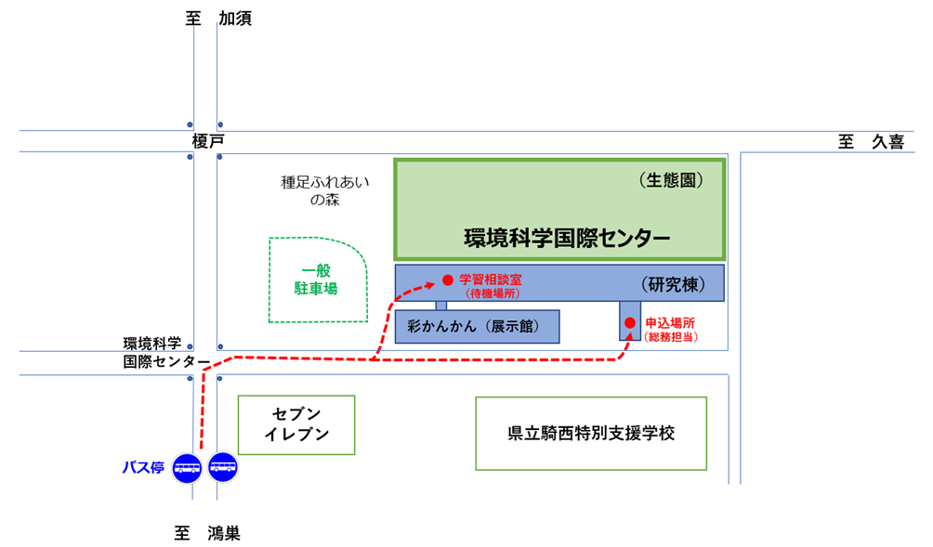

11 問い合わせ先

埼玉県環境科学国際センター 事務局 小田、山崎
〒347-0115 埼玉県加須市上種足９１４
電話 ０４８０－７３－８３３１

